Martes 20 de mayo de 2014 | Montevideo - Uruguay
el clima
Montevideo
Muy nublado, 14.2°
Inicio
- Política
- Elecciones 2014
- Economía
- Sociedad
- Justicia
- Que Vida!
- Tribuna
- Mundo
- Opinión
- Fama
- Charona

MÁS DE 140 AÑOS DE LUCHA

Una breve historia del sindicalismo uruguayo
Publicado el 23/6/2013 - 2:05
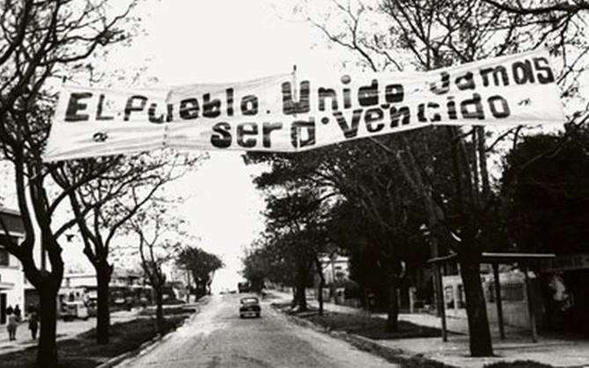
Alcen las manos. La historia complicó, pero los trabajadores salieron adelante.
Las primeras organizaciones sindicales de trabajadores en Uruguay se constituyeron a partir de la década de 1870 y contaron con la entusiasta militancia de inmigrantes europeos, activistas sindicales e intelectuales, portadores de una importante experiencia de lucha en sus países de origen.
Desde sus comienzos el sindicalismo uruguayo mantuvo una fuerte ligazón al movimiento obrero internacional y fue siempre solidario a través de denuncias, declaraciones, actos y movilizaciones con los trabajadores de otras partes del mundo que sufrían destierros y persecuciones. El movimiento sindical uruguayo vivió con intensidad las luchas iniciadas en los EEUU para la conquista de las 8 horas como jornada máxima de trabajo. Estas posturas se consolidaron en el siglo XX.
El movimiento sindical unificado a partir de la transformación de la Convención Nacional de Trabajadores de organismo coordinador (agosto de 1964) en Central Única independiente (octubre de 1966) se nutre precisamente de esa rica experiencia de más de 100 años de lucha y dignidad.
El Congreso del Pueblo
Entre el 12 y 14 de agosto de 1965, convocado por la CNT, se desarrolló el 1er. Congreso del Pueblo con la participación de 1376 delegados titulares en representación de 707 organizaciones sociales, y convocó a la acción unificada del pueblo trabajador para impulsar su Programa de Soluciones a la Crisis.
El proceso de la unificación
Del 28 de setiembre al 1º de octubre de 1966 se desarrolló en Montevideo el Congreso de Unificación Sindical que consolidó el proceso de unidad orgánica y programática y transformó a la CNT de Organismo Coordinador (1964) en una Central Única.
1984: El PIT CNT
El 1º de mayo de 1983, el recientemente creado Plenario Intersindical de Trabajadores (PIT) organiza la 1ª conmemoración pública en dictadura del 1º de Mayo, Día de los Trabajadores, con un multitudinario acto en los alrededores del Palacio Legislativo con la consigna de: Libertad, Trabajo, Salario y Amnistía y una oratoria a cargo de Juan Carlos Pereira (caucho), Héctor Seco (metalúrgico), Richard Read (bebida), Andrés Toriani (salud privada) y Juan Pedro Ciganda (bancario).

